CÔNG TY TNHH MTV  TM&DV NGỌC THƠM  Số: 1106/2024/CV-NT | CỘNG HÒA XÃ HỘI CHỦ NGHĨA VIỆT NAM  Độc Lập – Tự Do – Hạnh Phúc  ------------------  Hồ Chí Minh, ngày 11 tháng 06 năm 2024
CÔNG VĂN
(V.v. Làm rõ hồ sơ dự thầu – Gói thầu “Cung cấp, hướng dẫn lắp đặt, chuyển giao máy may biên tự động”)
Kính gửi: Công ty Cổ phần Dệt Gia dụng Phong Phú
Về việc làm rõ hồ sơ dự thầu – Gói thầu “Cung cấp, hướng dẫn lắp đặt, chuyển giao máy may biên tự động”.
Sau khi làm việc cùng Nhà Sản xuất, Chúng tôi xin được làm rõ về vị trí và kích thước của nhãn treo như sau:
- Kích cỡ khuôn tiêu chuẩn:
Ngang: 10-20mm
Dài: Chiều dài nhãn treo thành phẩm có thể dao động từ 70-110mm. Tuy nhiên, để nhãn được đẹp và ổn định nhất, Nhà sản xuất khuyến nghị chiều dài nhãn treo thành phẩm là từ 70-90mm.
- Vị trí nhãn treo nằm ở bên trái (tính theo phương của người vận hành) và có thể di động dọc theo chiều dài của biên khăn.
Chi tiết như hình ảnh mô tả:
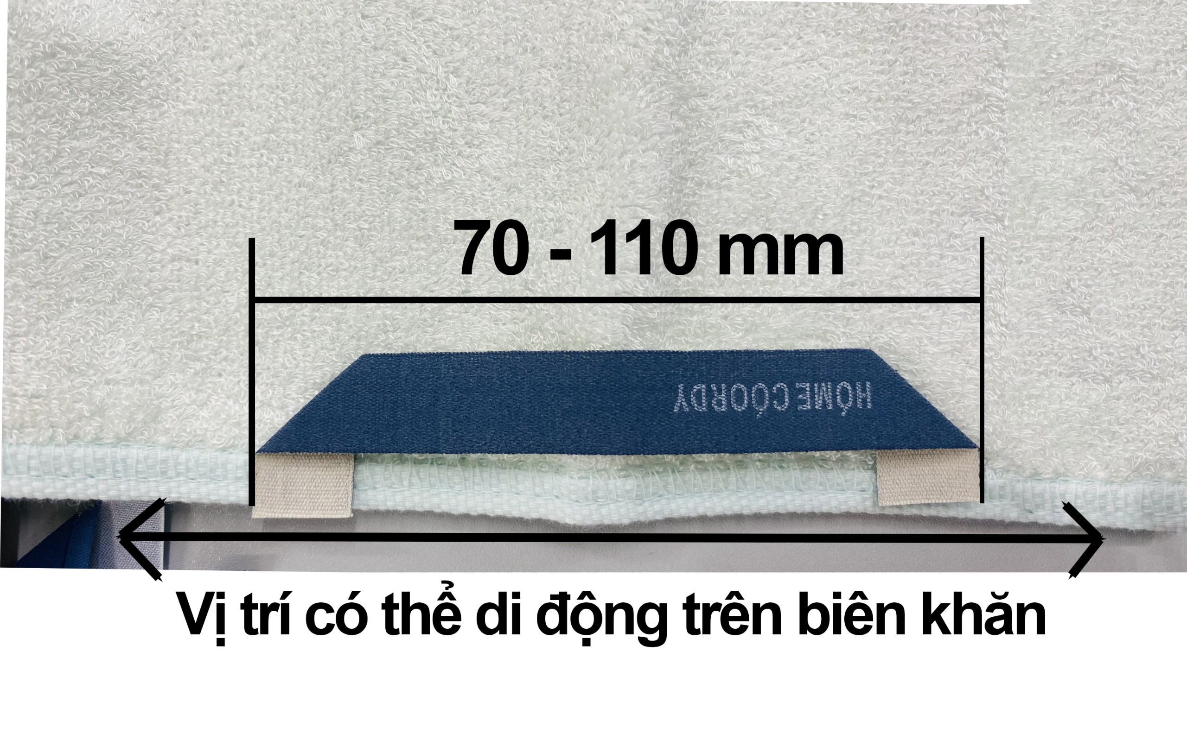
Chúng tôi xin cam đoan chịu toàn bộ trách nhiệm về những tính trung thực và khách quan của các thông tin đã cung cấp trên.
Trong thời gian chờ đợi xem xét và phản hồi, xin trân trọng cảm ơn!
CÔNG TY TNHH MTV
TM VÀ DV NGỌC THƠM

